Министерство образования Республики Беларусь

Учреждение образования

«Белорусский государственный университет информатики

и радиоэлектроники»

Специальность «Программная инженерия»

Кафедра инженерной психологии и эргономики

Учебная дисциплина «Основы алгоритмизации и программирования»

ОТЧЕТ

по лабораторной работе No1

«Линейные алгоритмы»

Вариант 7

Подготовил: Гавлев Н.В.

Проверил: Усенко Ф.В.

Минск 2024

**Цель работы:** сформировать умения разрабатывать программы с использованием линейных алгоритмов.

Задание: Дана длина ребра куба. Найти площадь грани, площадь полной поверхности и объем этого куба.

#include <iostream>

#include <cmath>

using namespace std;

int main()

{

setlocale(LC_ALL, "Russian");

float Edge, Oneface, Allfaceses, Volume;

cout << "Ребро куба = ";

cin >> Edge;

Oneface = pow(Edge, 2);

cout << "Площадь одной стороны куба = " << Oneface << endl;

Allfaceses = Oneface * 6;

cout << "Общая площадь всех граней куба = " << Allfaceses << endl;

Volume = pow(Edge, 3);

cout << "Объём куба = " << Volume;

}

На рисунках 1-3 показаны скриншоты работающей программы.

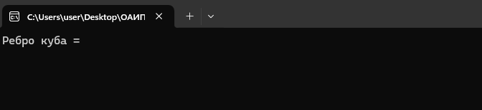

Рисунок 1 – Реализация ввода значений в программе

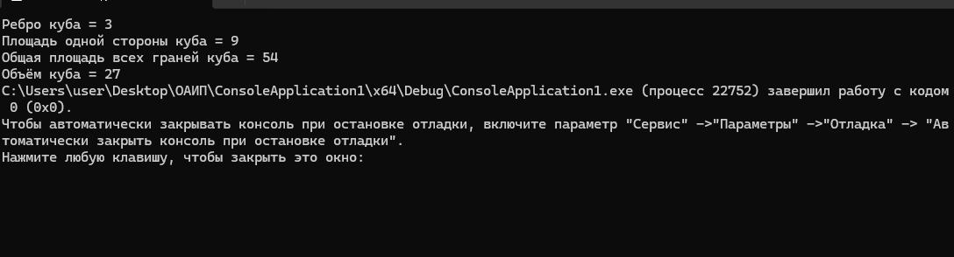Рисунок 2 – Работа программы при вводе значения 3

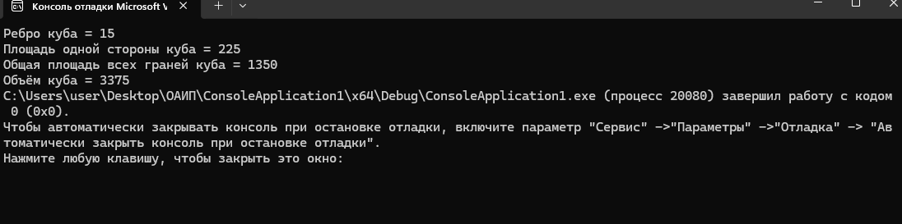

Рисунок 3 – Работа программы при вводе значения 15

**Вывод:** В ходе выполнения лабораторной работы создана программа, которая вычисляет площадь одной грани, площадь всех граней, объёма куба по заданным пользователем значениям длины одного ребра. В данной лабораторной работе мы научились работать с линейными алгоритмами и научились их использовать в написании программ.